**Pflanzenfamilien**

Diese Fotografien von Th. Nickl stehen frei zur Verfügung für schulische Zwecke unter Angabe der Quelle. Die Bilder sind groß genug für die Projektion (kopieren und z. B. in Multimedia einfügen).

**Inhalt:**

Familie Lilien-Gewächse (wird neuerdings recht eng gefasst), *Liliaceae*

Familie Rosen-Gewächse, *Rosaceae*

Familie Kreuzblüten-Gewächse („Kreuzblütler“), *Brassicaceae*

Familie Lippenblüten-Gewächse („Lippenblütler“), *Lamiaceae*

Familie Schmetterlingsblüten-Gewächse („Schmetterlingsblütler“), *Fabaceae*

Familie Korbblüten-Gewächse („Korbblütler“), *Asteraceae*

**Lilien-Gewächse**

neuerdings recht eng gefasst: Schneeglöckchen, Frühlingsknotenblume, Bärlauch gehören zu den Amaryllis-Gewächsen, Schwertlilie und Krokus zu Schwerlilien-Gewächsen, Milchstern und Blaustern zu den Spargel-Gewächsen – alle diese Familien gehören zur Ordnung der Lilien-Artigen

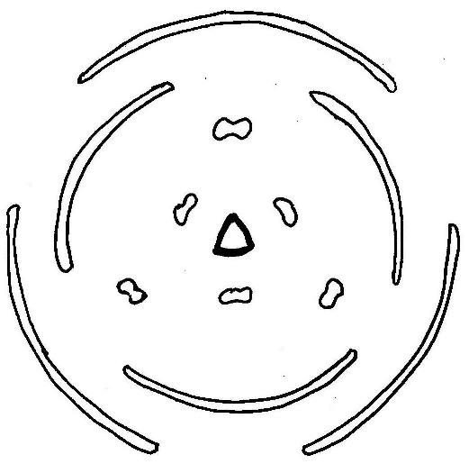

Tulpe Blütendiagramm (Nickl)

3-zählig

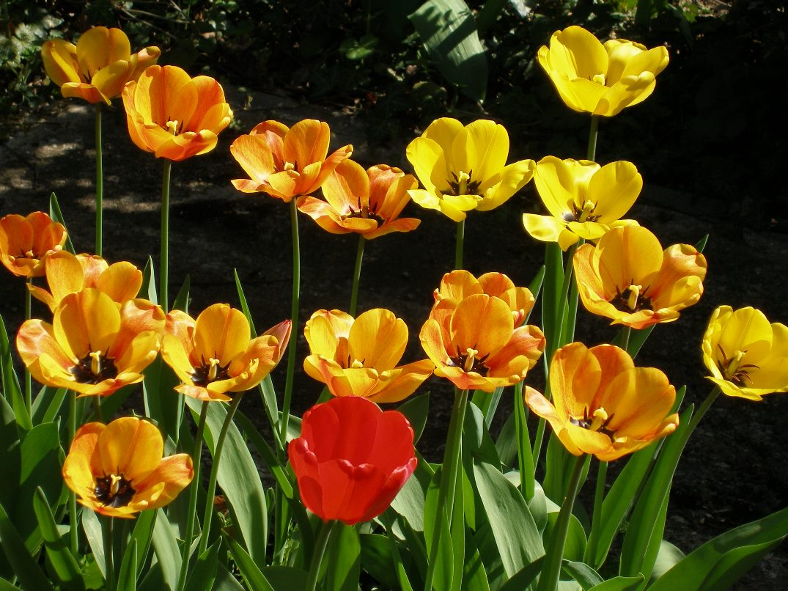

Tulpen (*Tulipa*) im Ensemble

(Ende April)

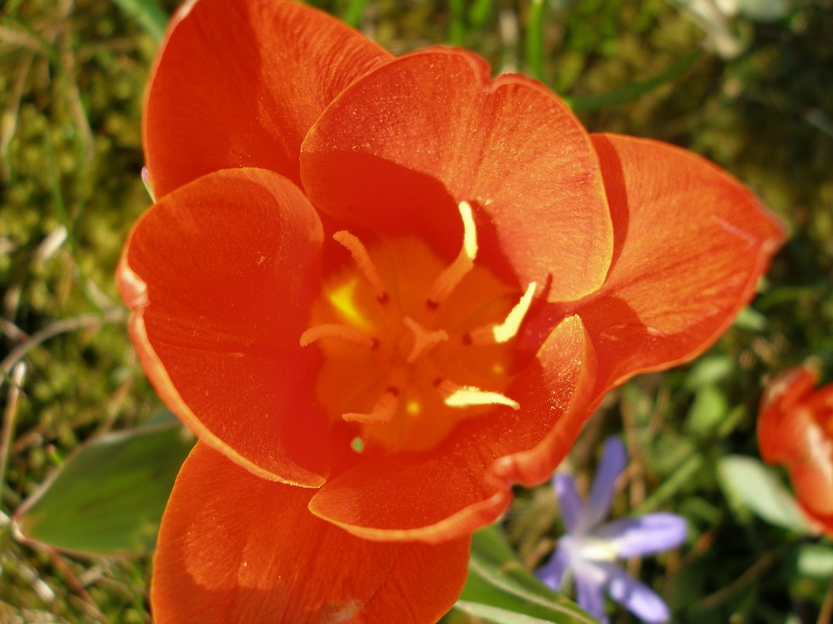

Tulpenblüte, weit geöffnet

(Ende April)

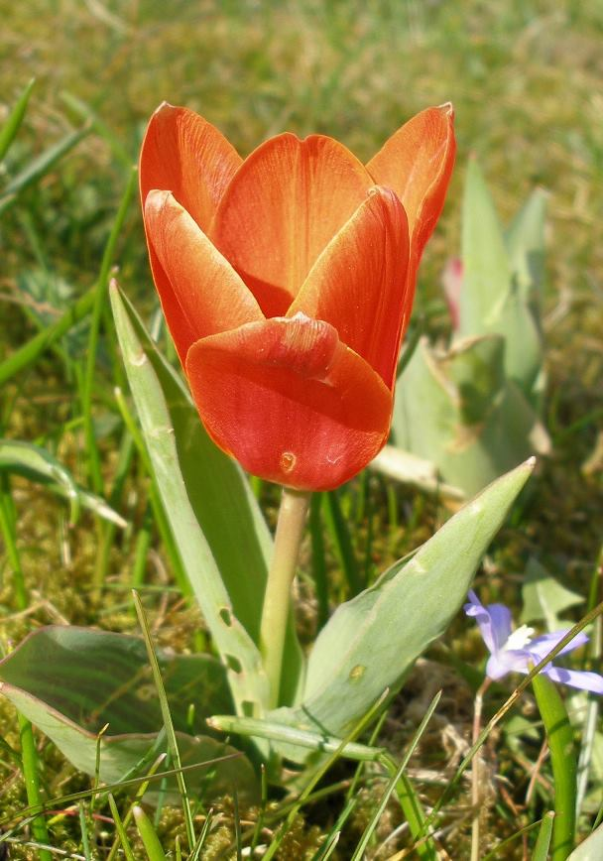

Tulpe Habitus

(April)

Wird noch ergänzt.

**Rosen-Gewächse**

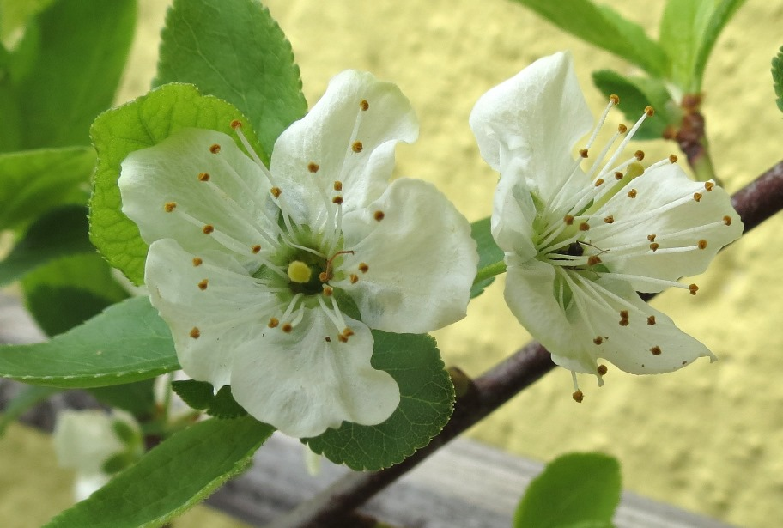

Pflaume (*Prunus*) Blüte

(Mitte April)

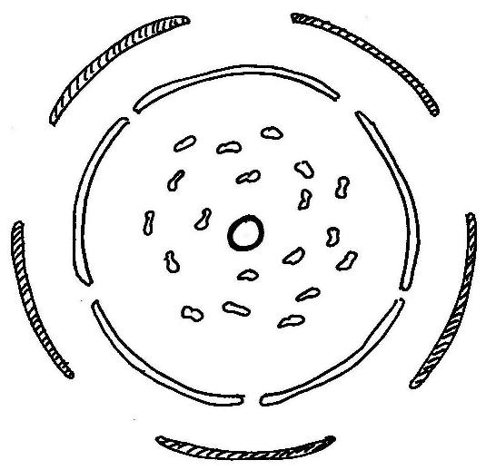

Kirsche Blütendiagramm (Nickl)

5-zählig

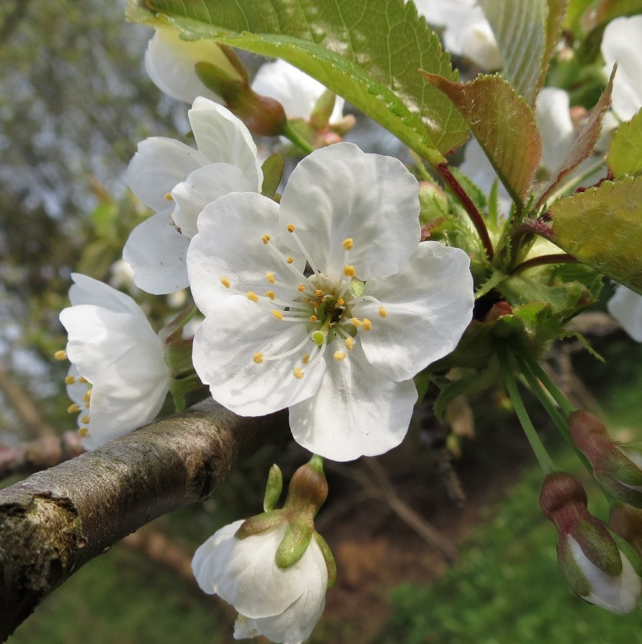

Kirsche (*Prunus*) Blüte

(Ende April)

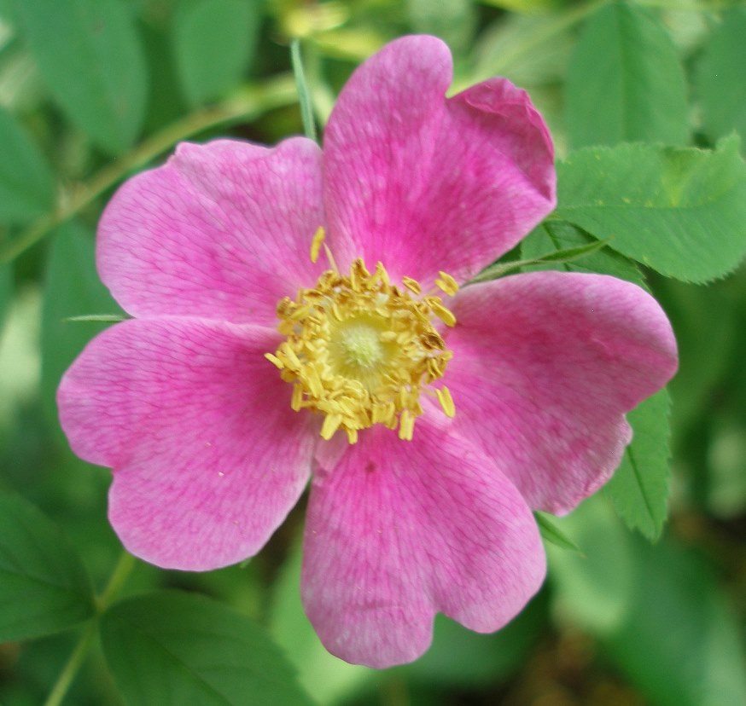

Heckenrose (*Rosa*) Blüte

(Mai)

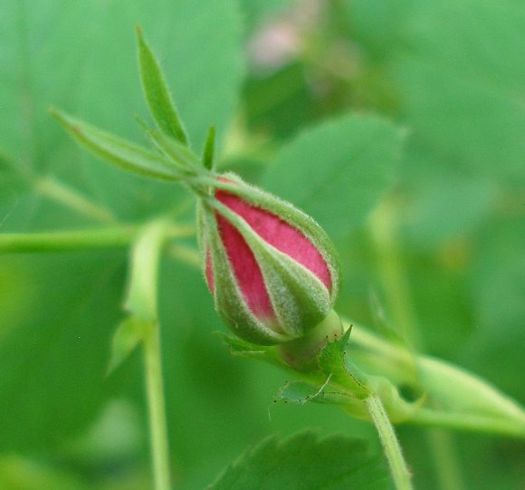

Heckenrose (*Rosa*) Knospe

(Mai)

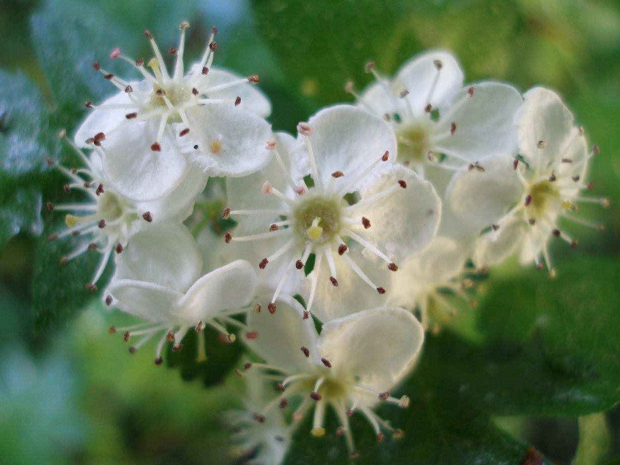

Weißdorn (*Crataegus*)

(Anfang Mai)

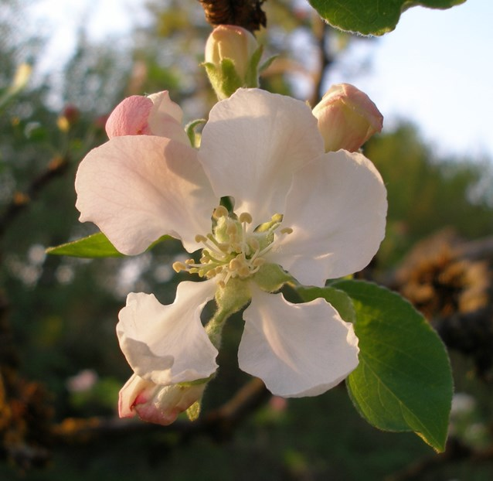

Apfel (*Malus*) Blüte

(Anfang Mai)

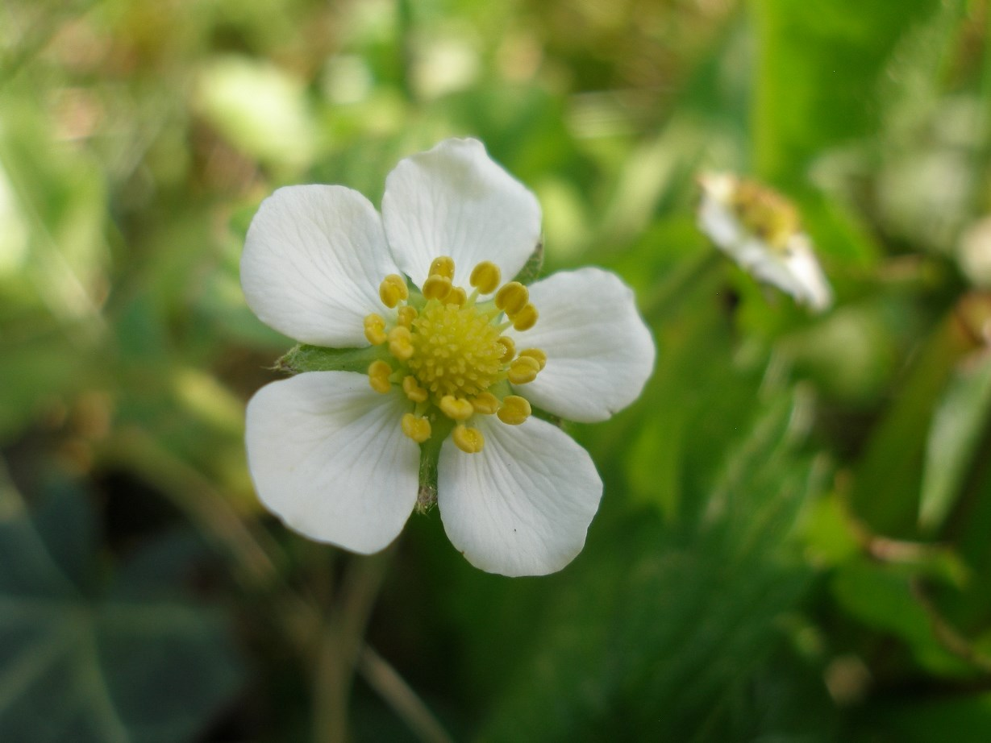

Erdbeere (*Fragaria*)

(April bis Juni)

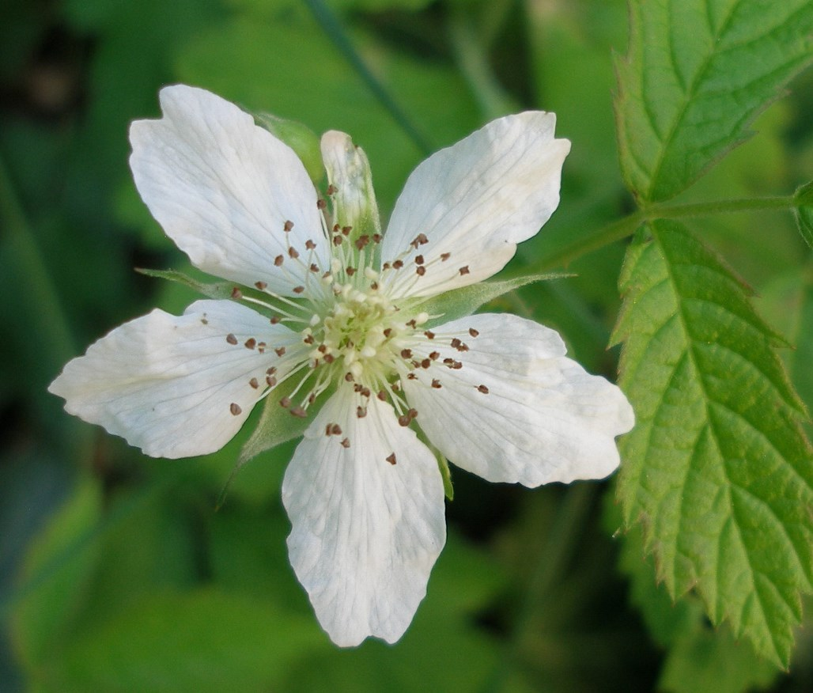

Brombeere (*Rubus*)

(Mai bis August)

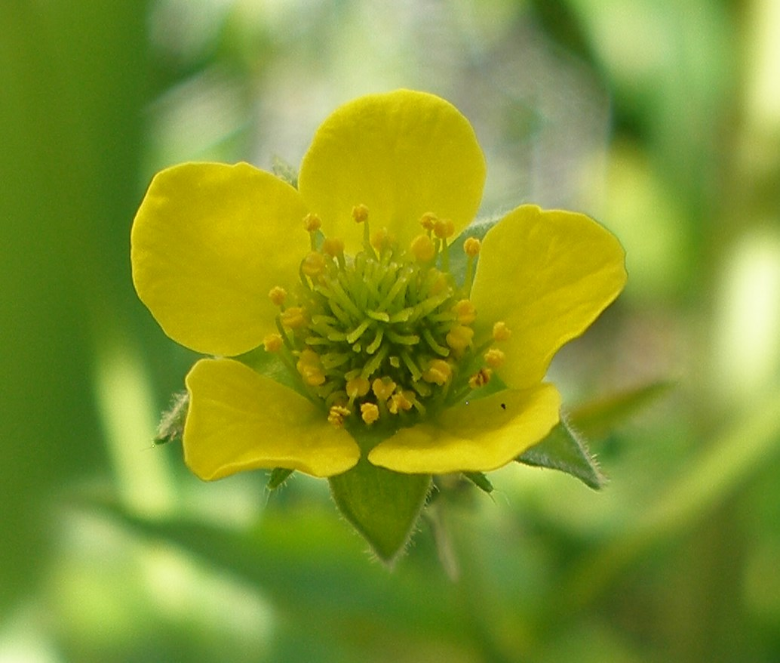

Echte Nelkenwurz *(Geum urbanum*)

(Mai bis Oktober)

**Kreuzblüten-Gewächse**

die beiden Fotos links: Hirtentäschel-(*Capsella*)

(Mai)

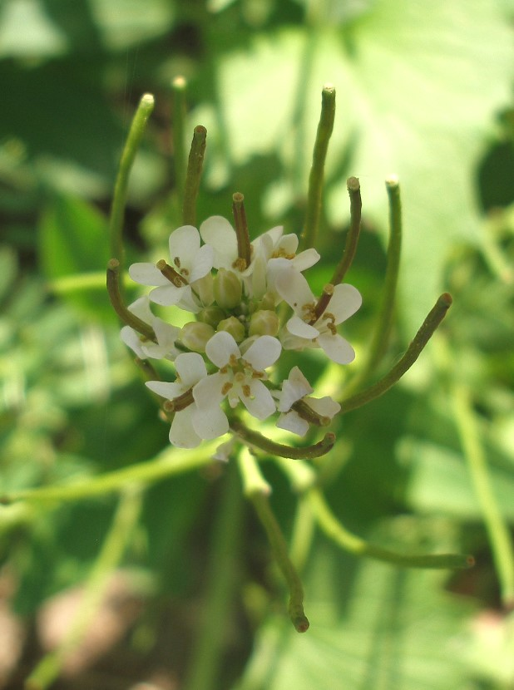

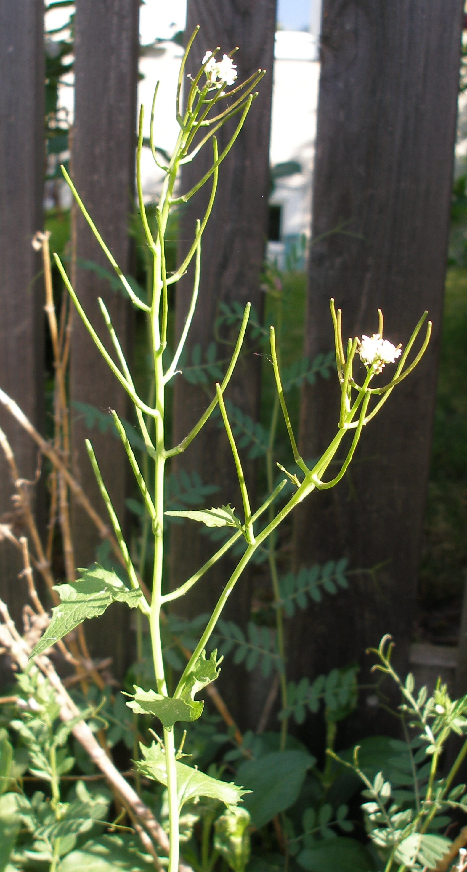

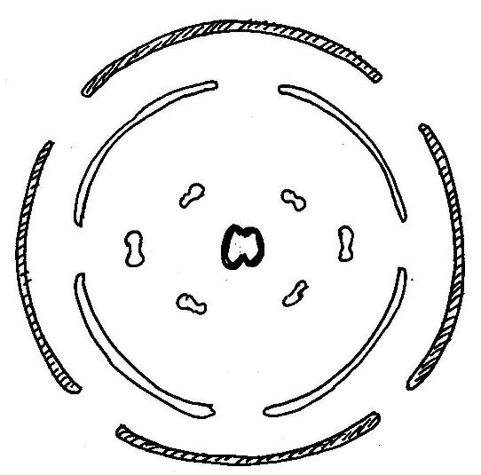

Raps Blütendiagramm (Nickl)

4-zählig

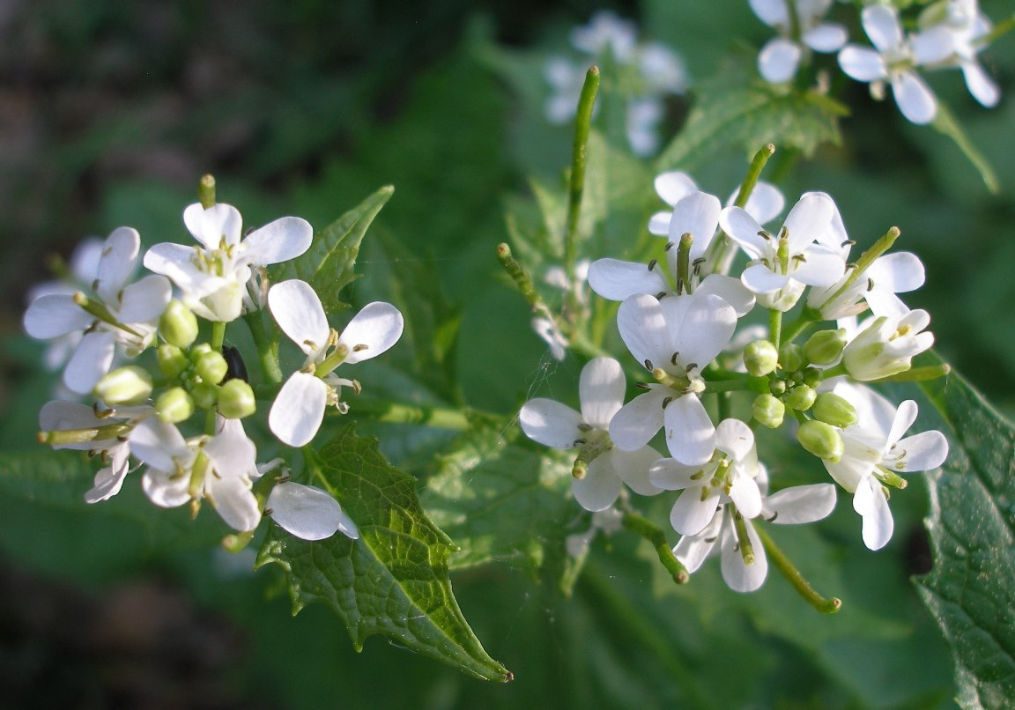die drei Bilder dieser Reihe: Knoblauchsrauke (*Alliaria petiolata*)

(April bis Juli)

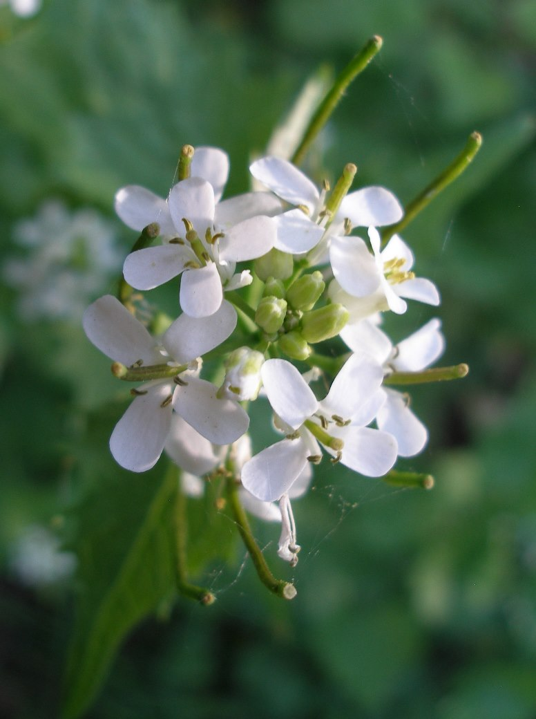

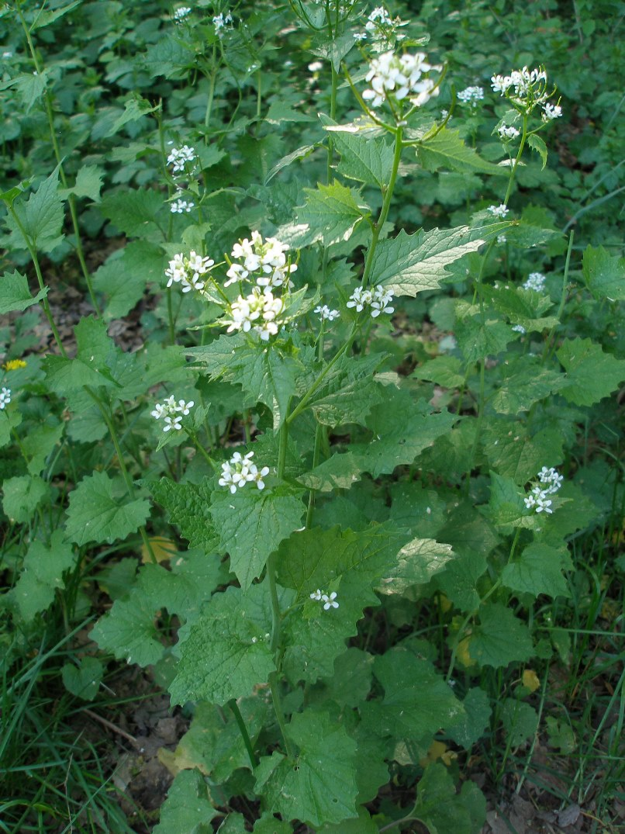

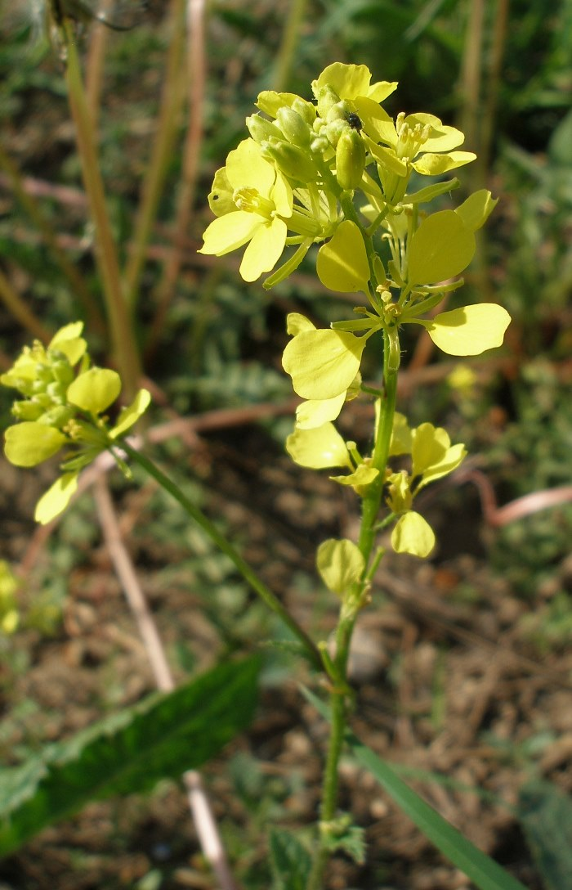

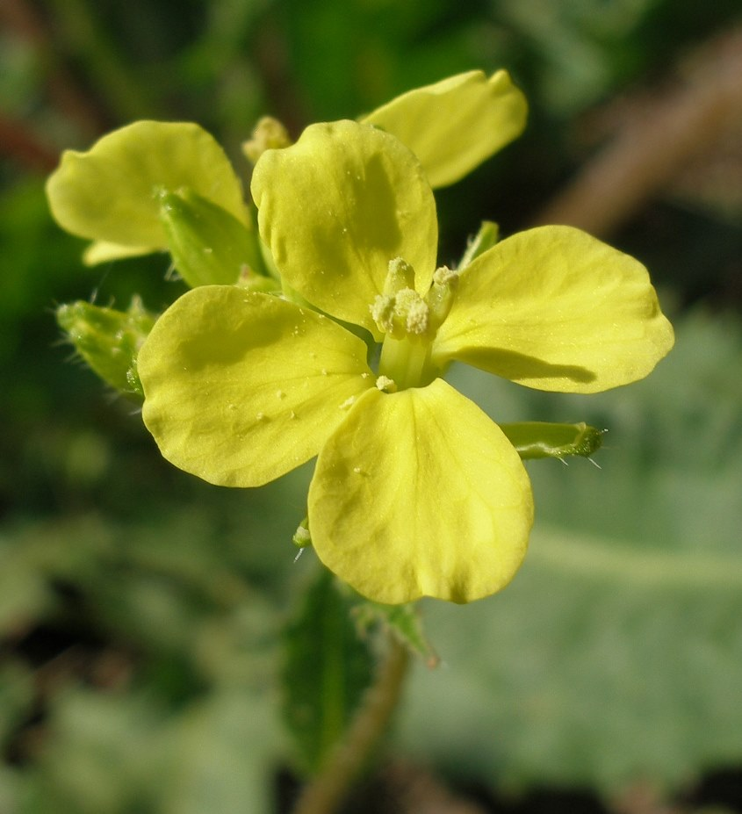

Raps (*Brassica napus*)

(Mai)

**Lippenblüten-Gewächse**

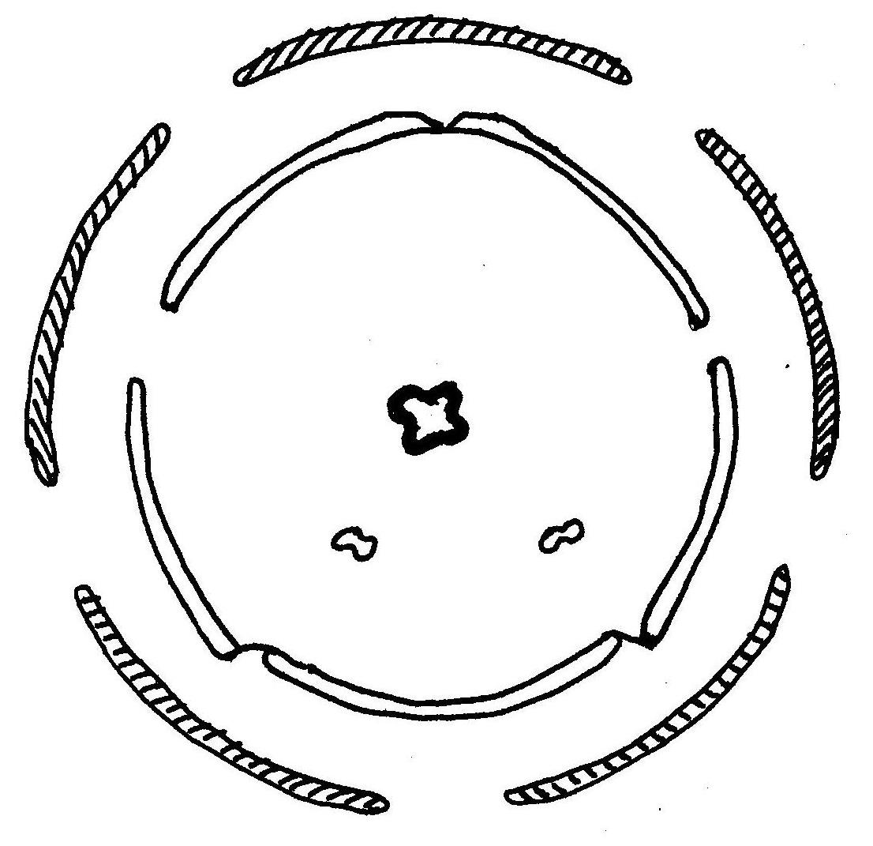

Wiesensalbei Blütendiagramm (Nickl)

5-zählig (teilweise verwachsene Kronblätter), spiegelsymmetrisch (2-seitig symmetrisch)

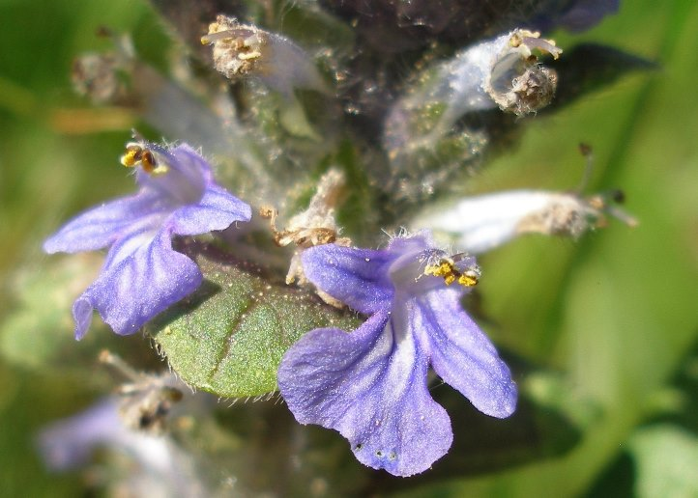

Kriechender Günsel (*Ajuga reptans*)

(Mai); Oberlippe ist stark verkürzt

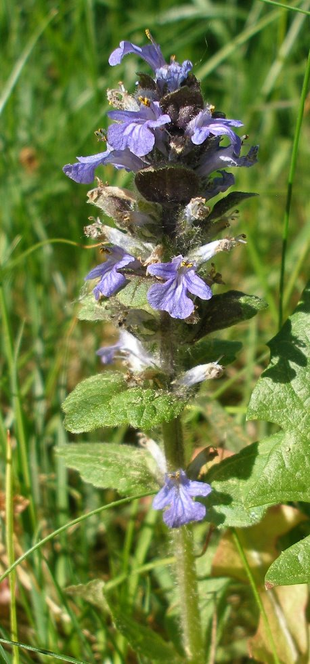

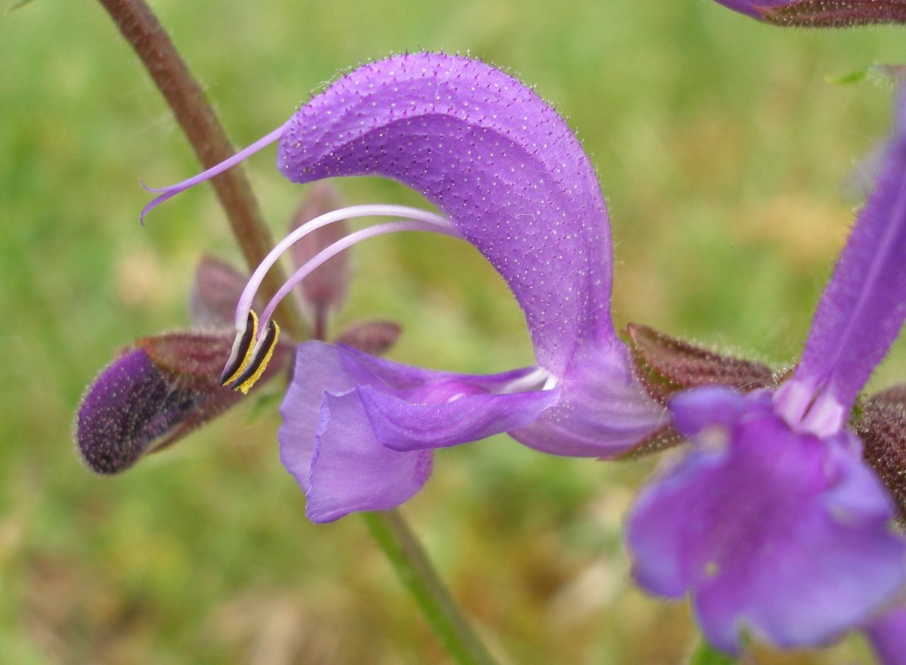

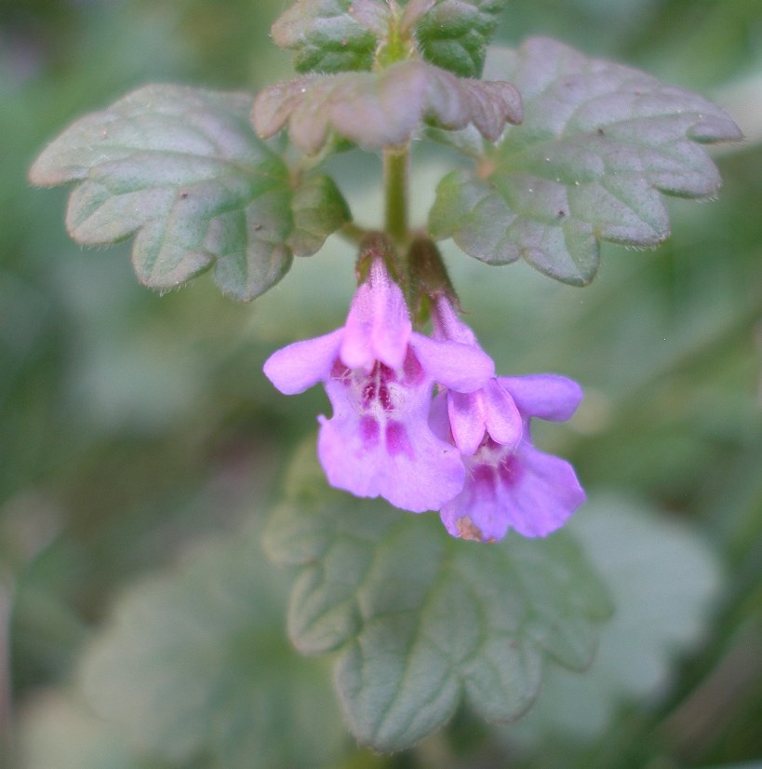

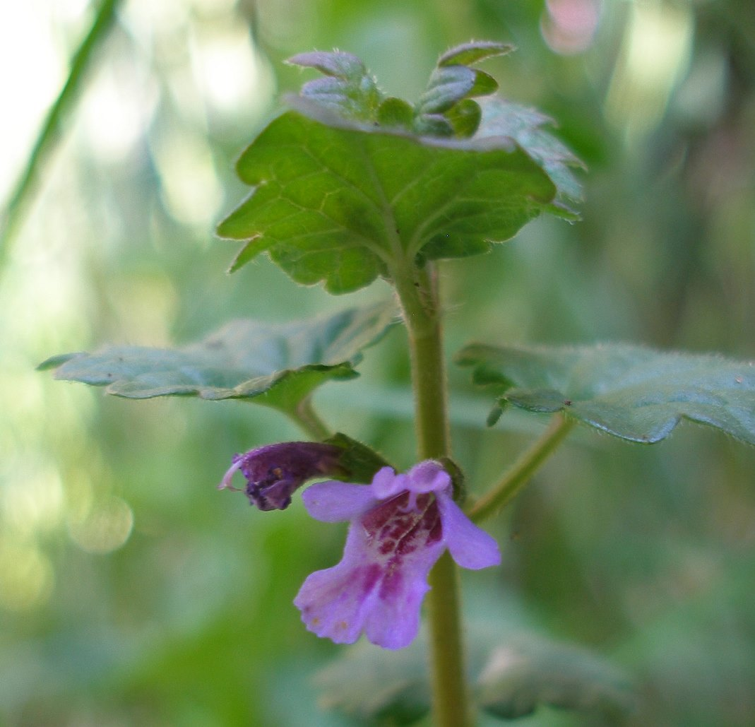

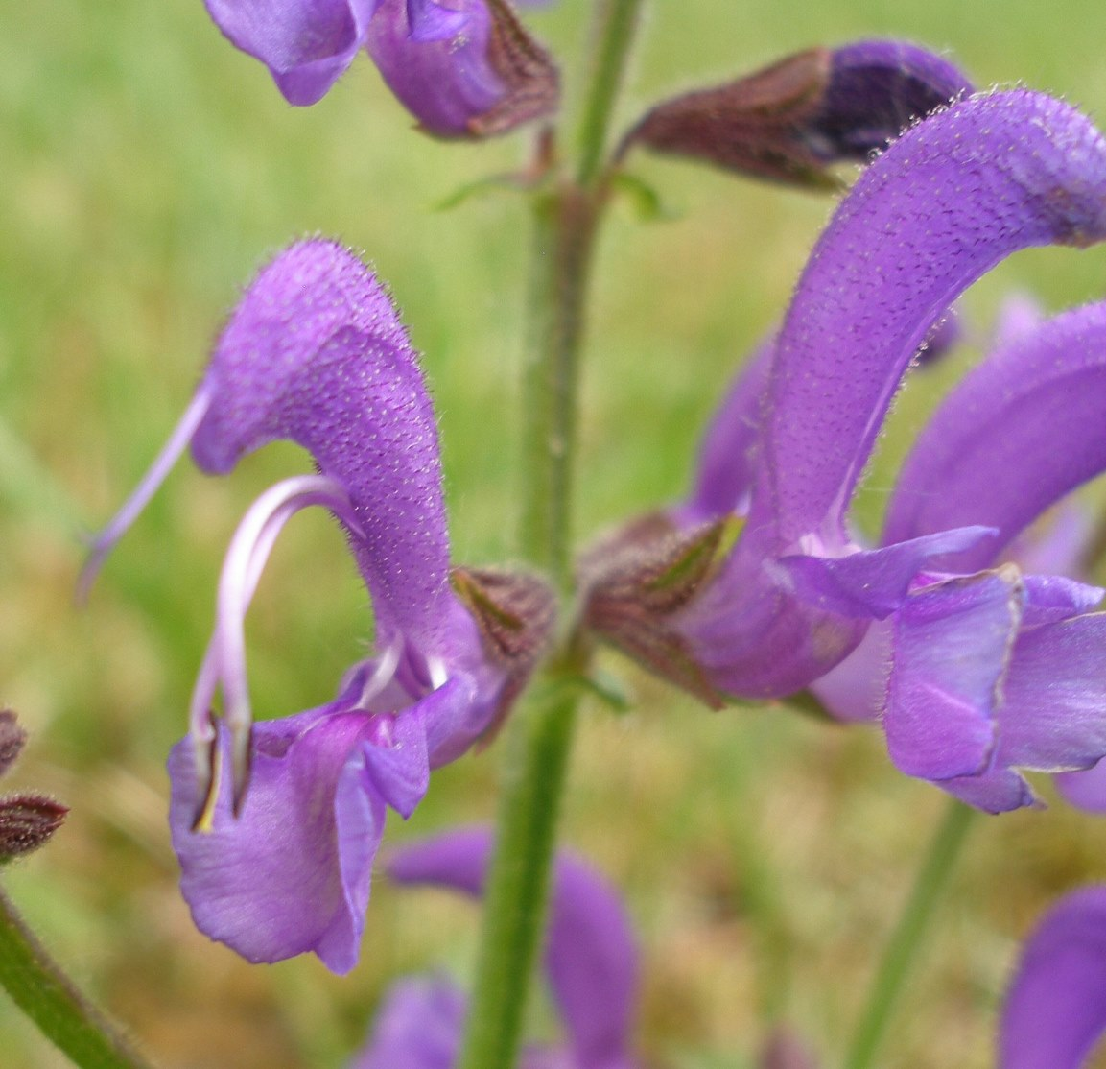

oben und rechts: Wiesensalbei

(*Salvia pratensis*)

(Mai-Juni)

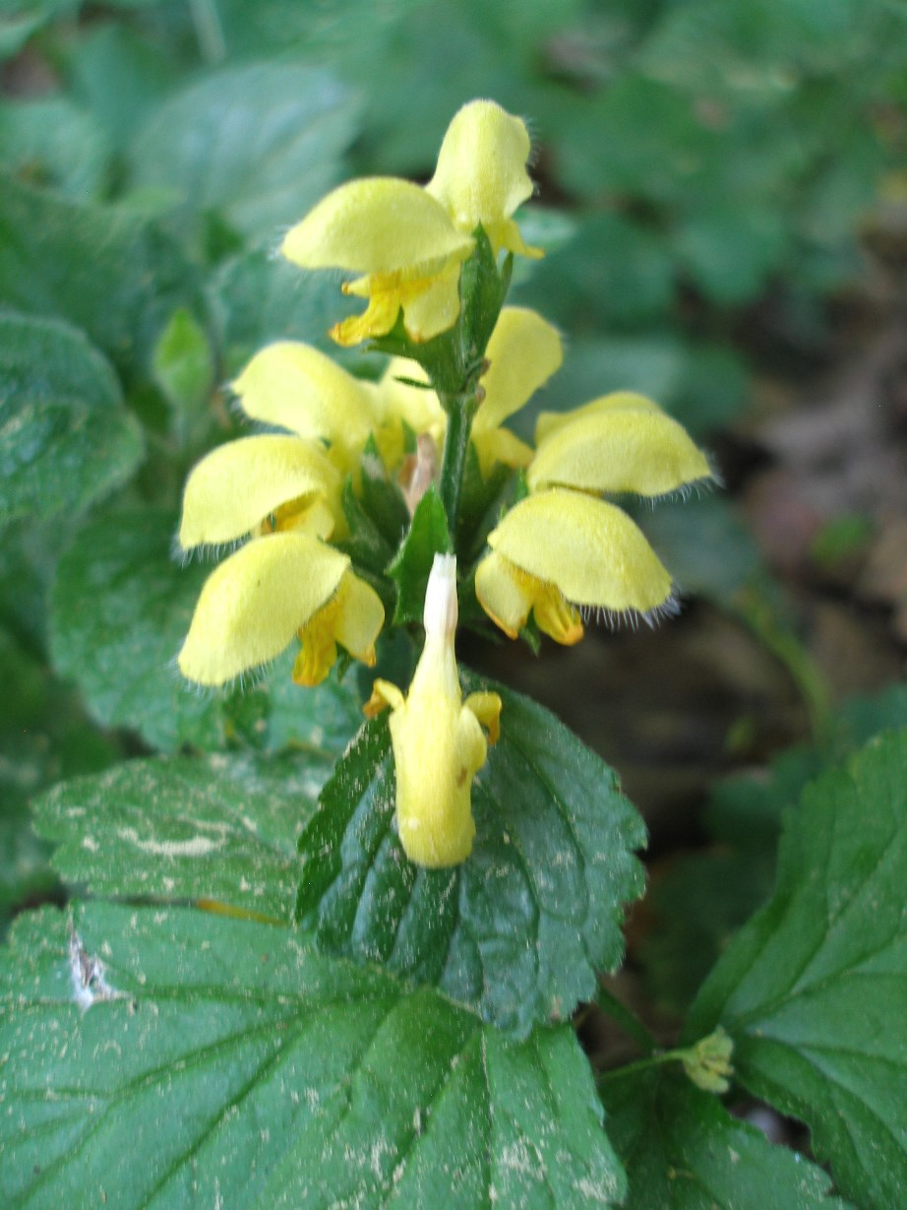

Gold-Taubnessel

(*Lamium galeobdolon*)

(April bis Juli)

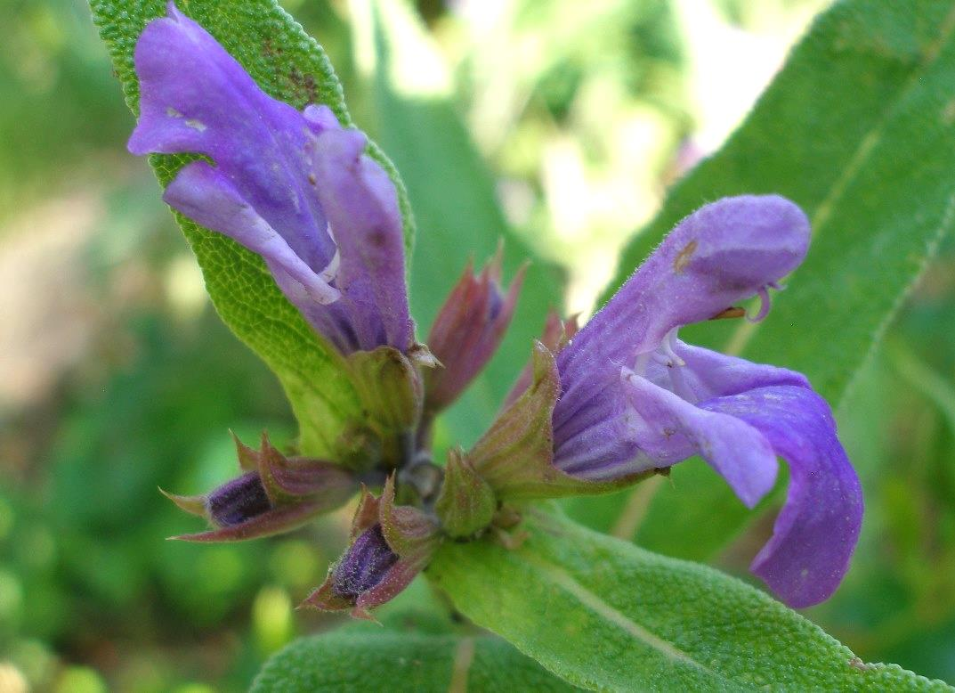

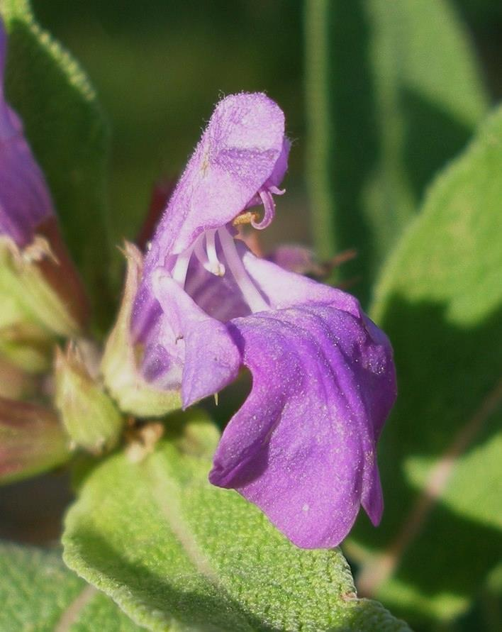

die beiden Bilder oben: Gundermann (*Glechoma hederacea (April bis Juni*)

die beiden Bilder rechts:

Medizinischer Salbei (*Salvia officinalis*) (Juni)

**Schmetterlingsblüten-Gewächse**

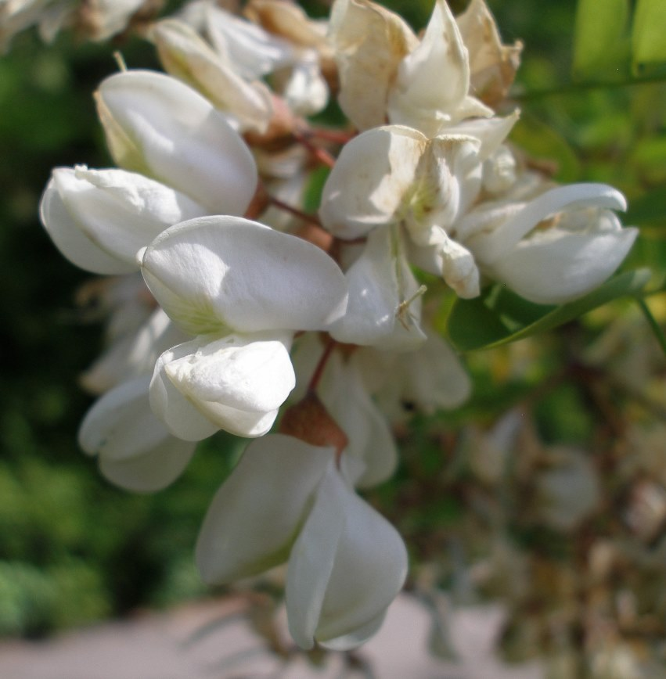

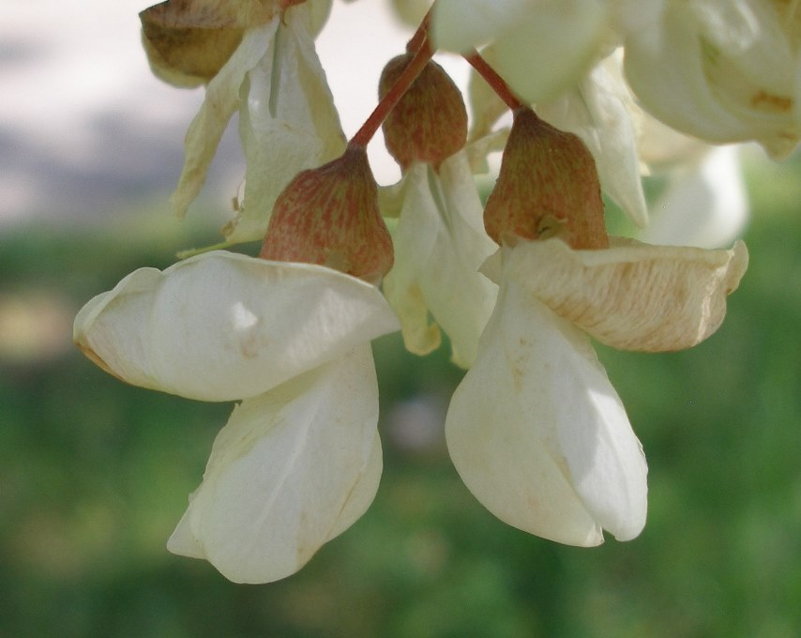

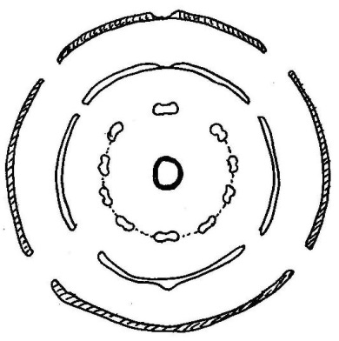

Ackerbohne Blütendiagramm (Nickl)

5-zählig (teilweise verwachsene Kronblätter und Staubblätter), spiegelsymmetrisch (2-seitig symmetrisch)

Robinie

*(Robinia pseudo­acacia*) (Mai)

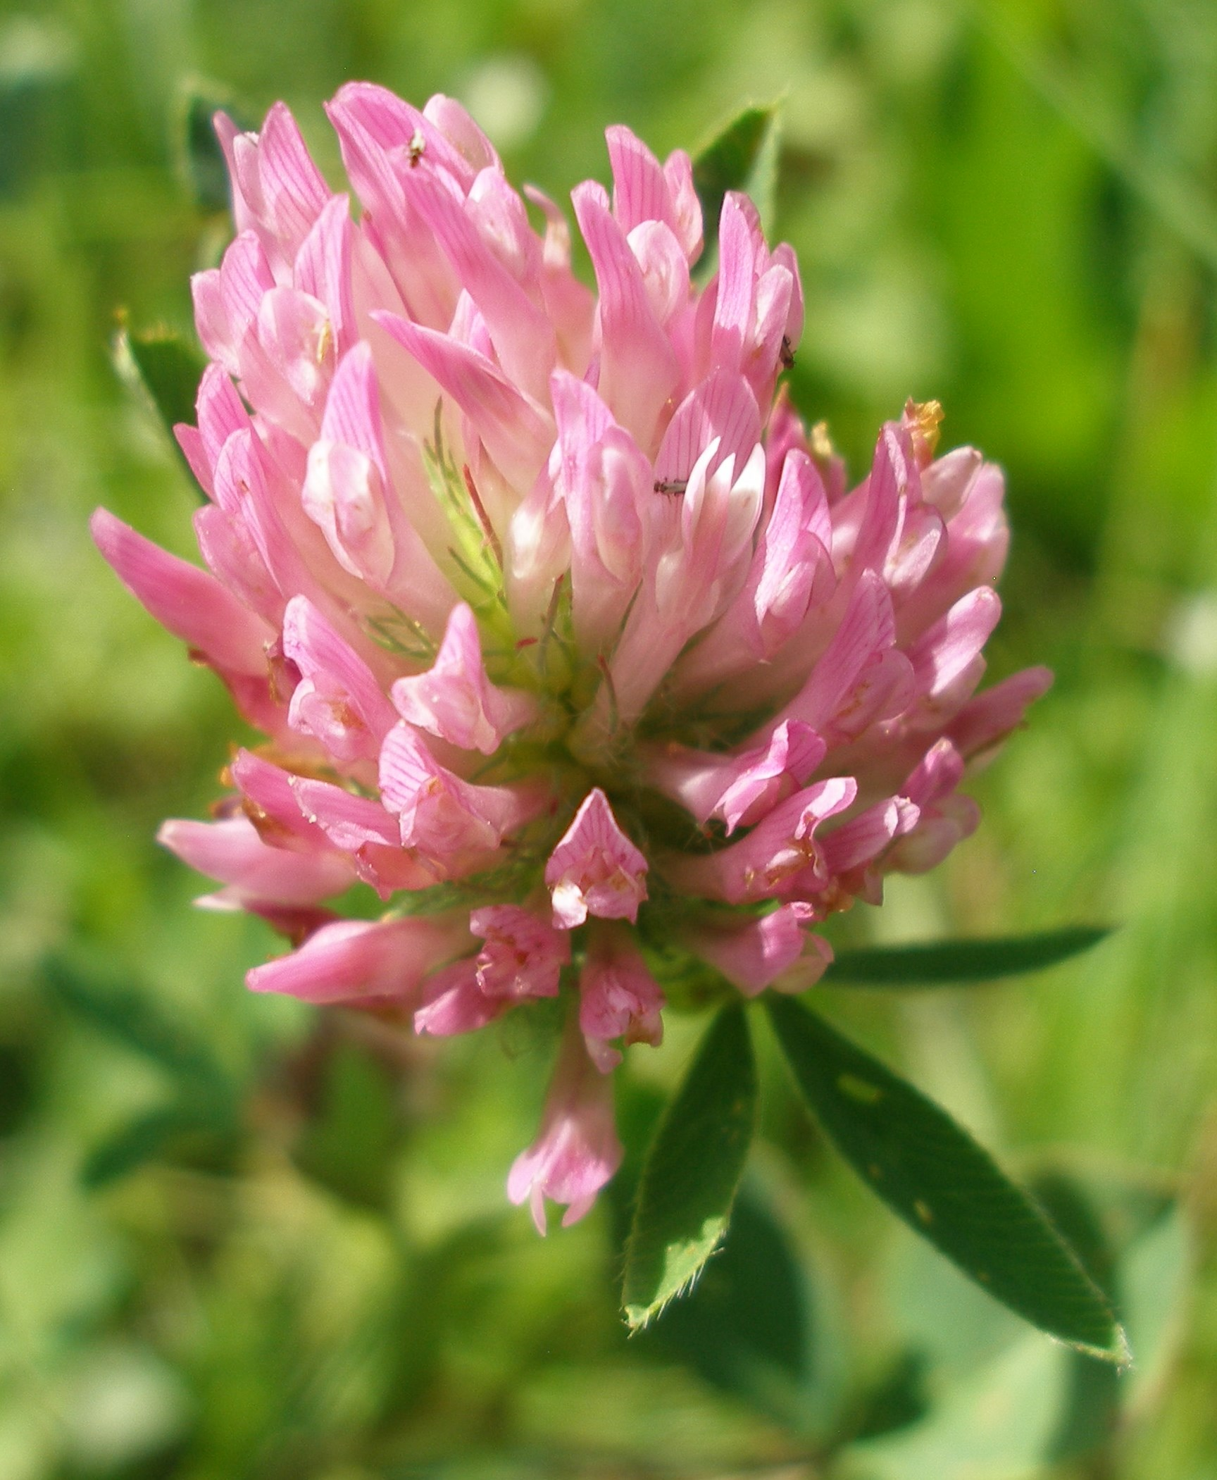

Rotklee (*Trifolium pratensis*) Blütenstand (Einzelblüte sehr klein, für Schüler schwer zu erkennen)

(April bis Oktober)

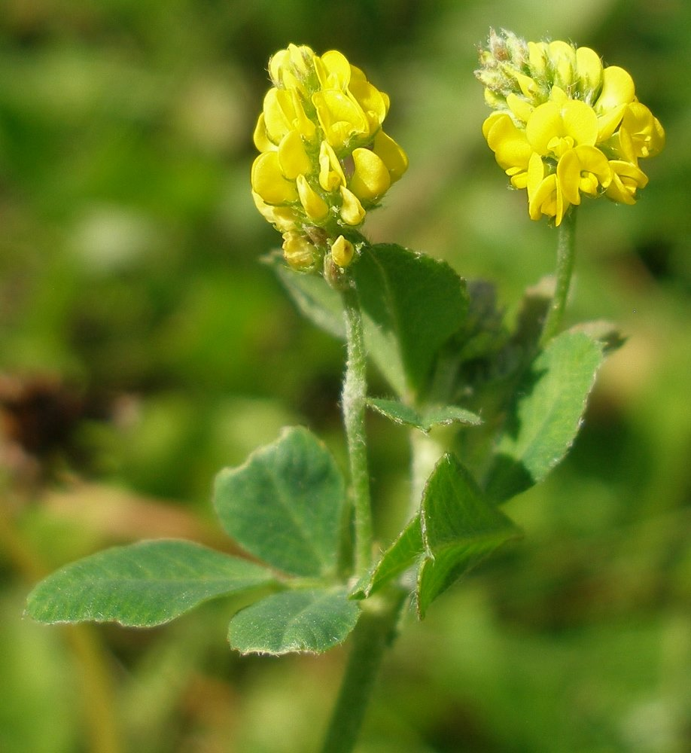

Hopfenluzerne, Hopfenklee (*Medicago lupulina*) Blütenstand (Einzelblüte sehr klein, für Schüler sehr schwer zu erkennen) (Mai bis Oktober)

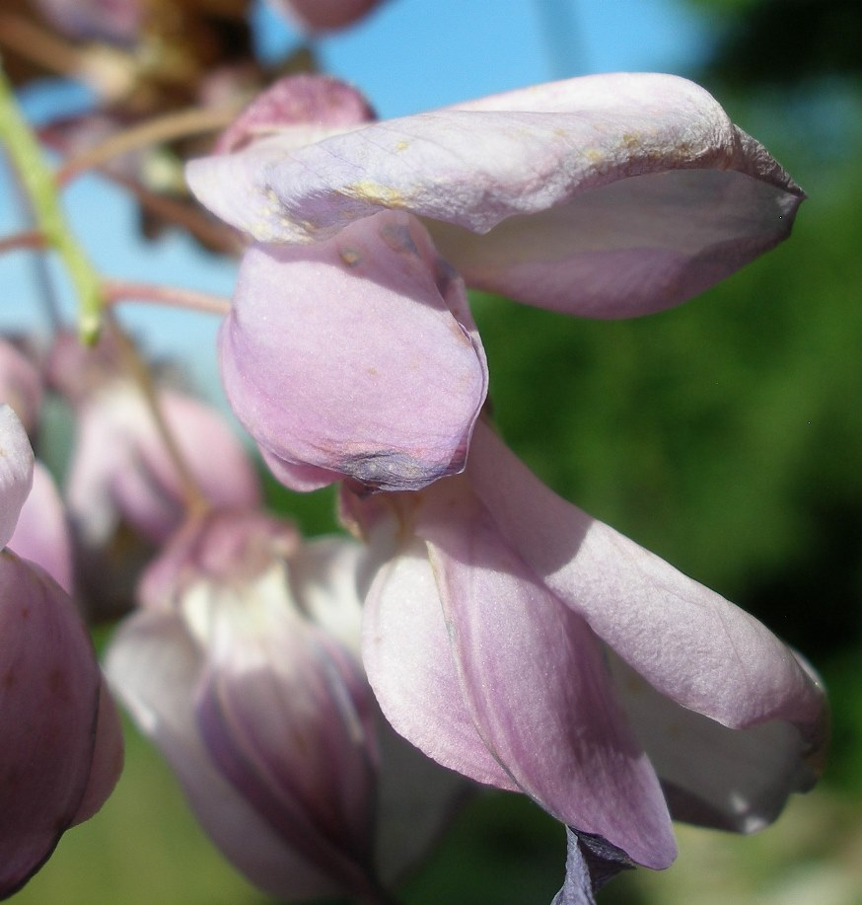

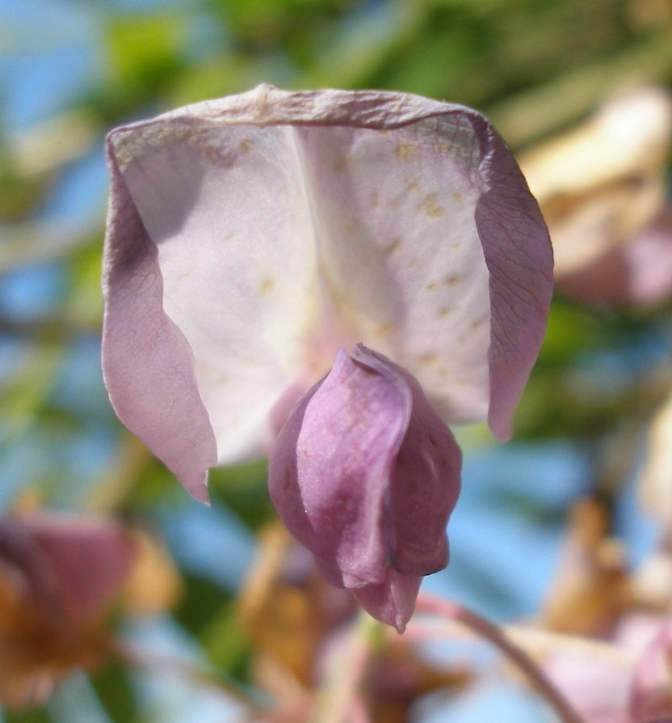

Blauregen, Glyzinie (*Wisteria*) (Hauptblüte Mai, Spätblüte Juli/August)

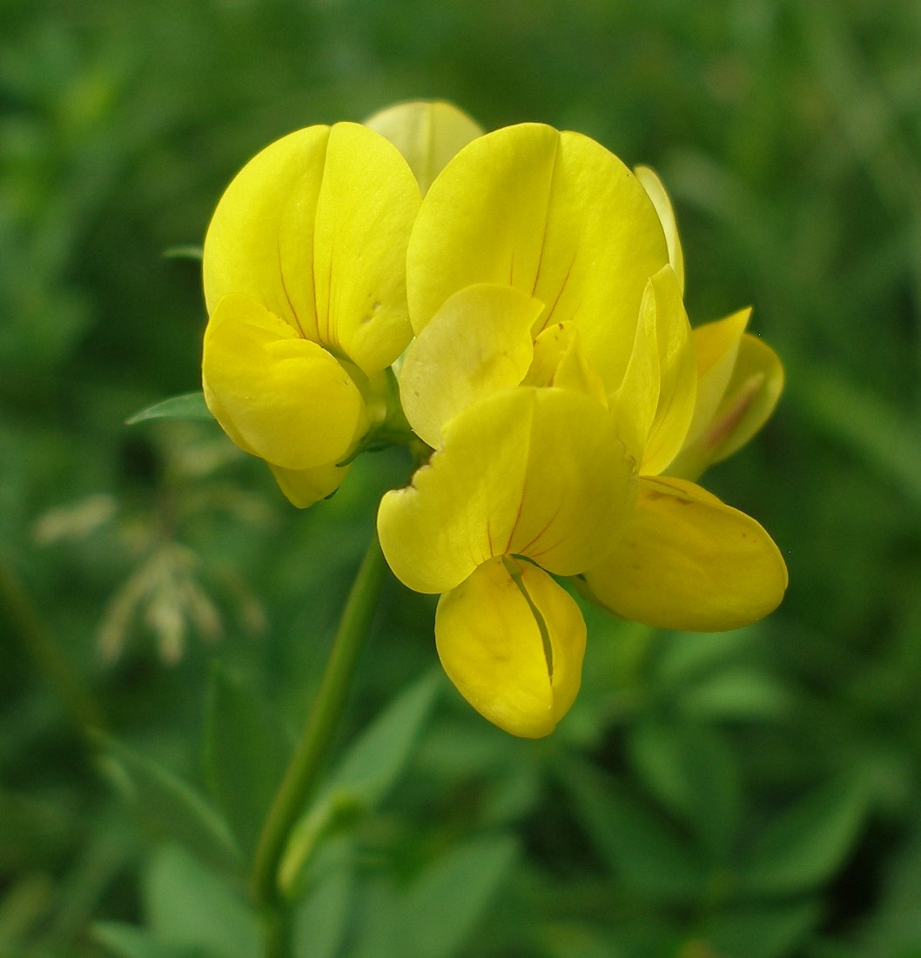

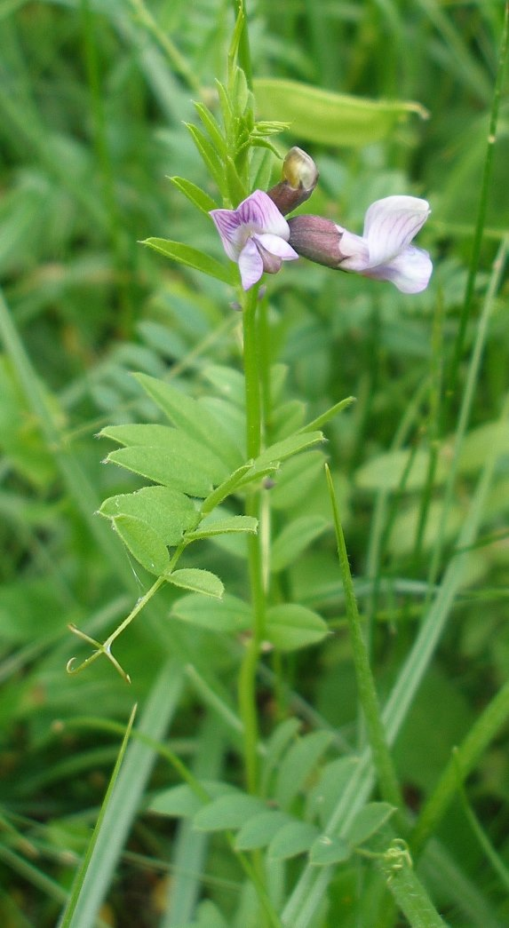

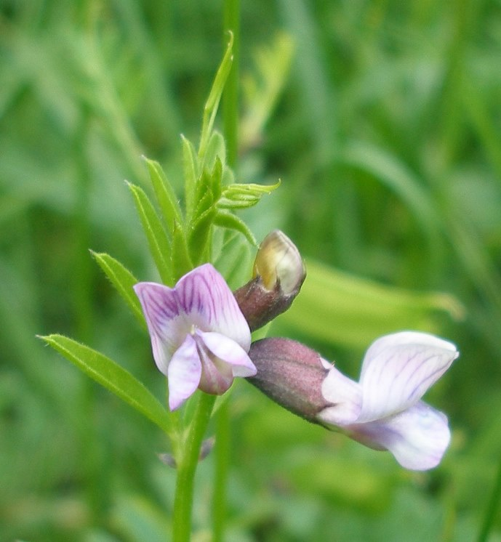

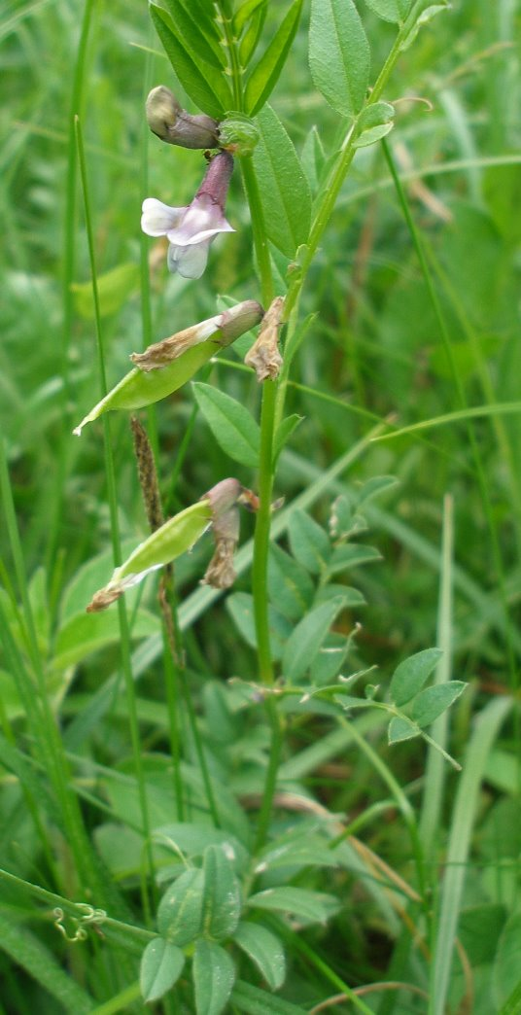

Zaunwicke (*Vicia sepium*), Blüten, Fiederblätter

mit Ranke am Ende (als Bestimmungsmerkmal)

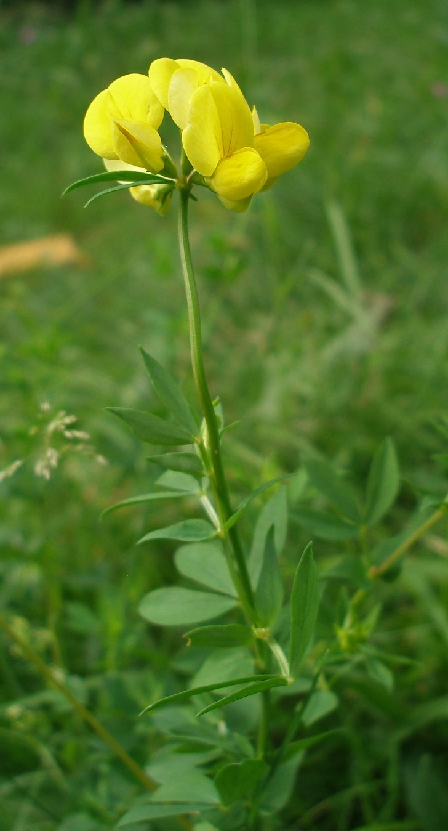

und beginnende Fruchtbildung (Hülsenfrüchte)

(Blüte: Mai bis Juni)

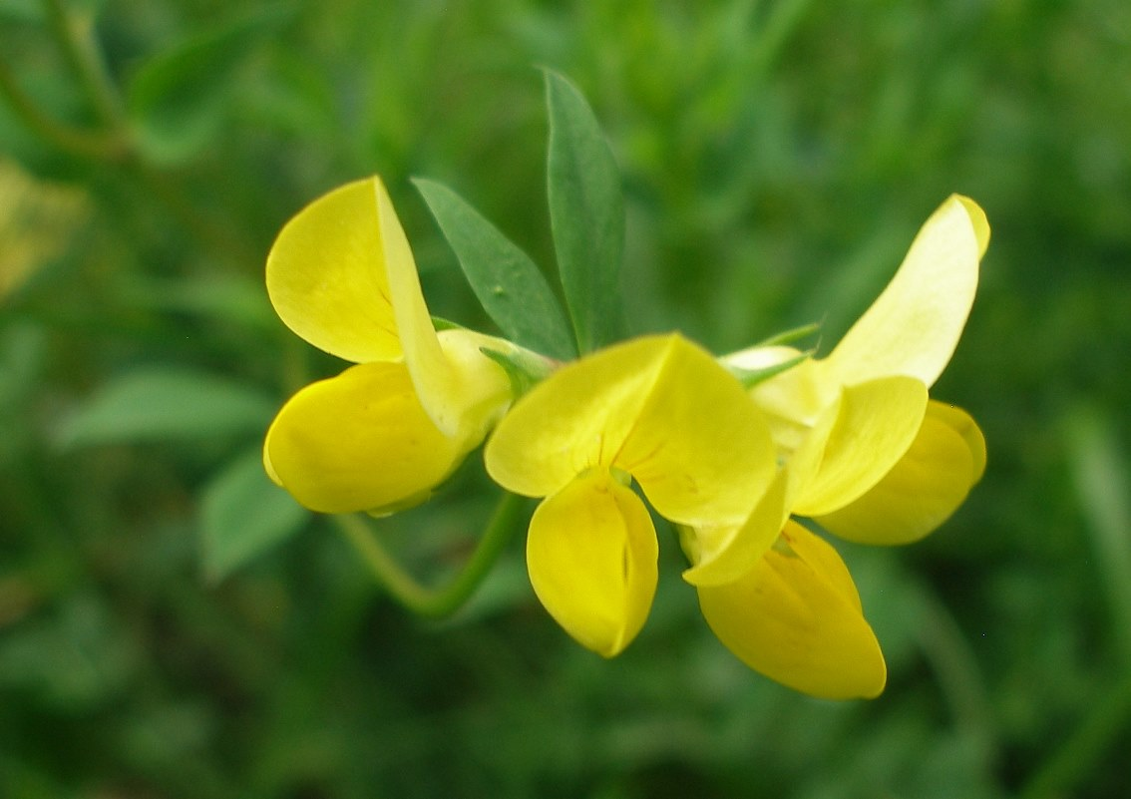

Hornklee (*Lotus corniculatus*); Blüten groß genug

zum Wiedererkennen für die Schüler (Juni)

Rotklee (*Trifolium repens*)

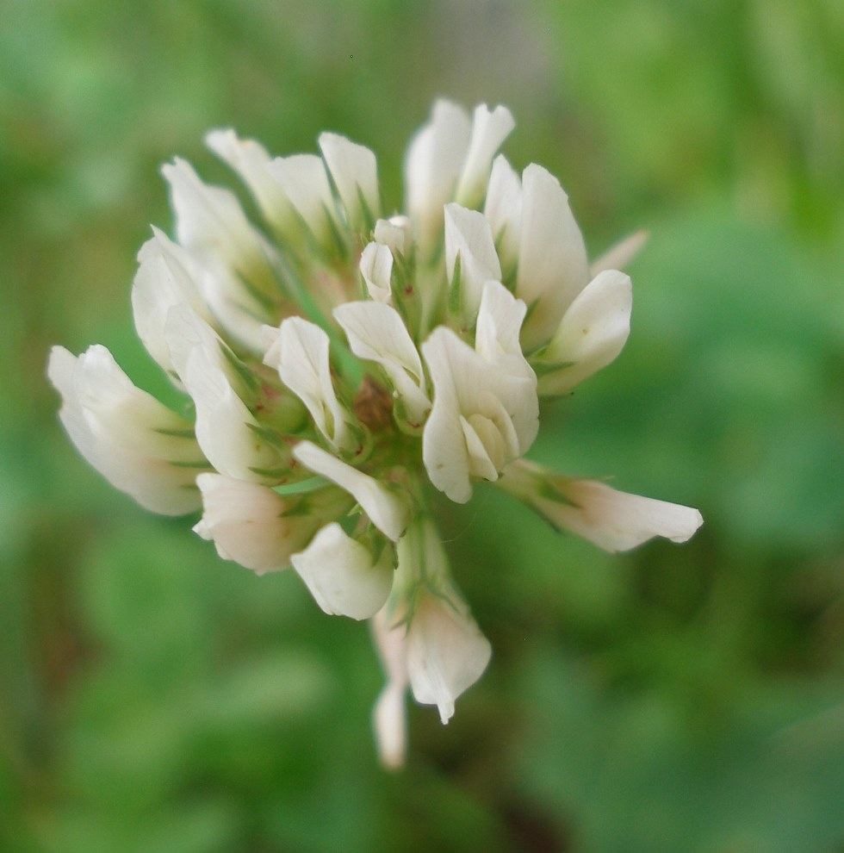

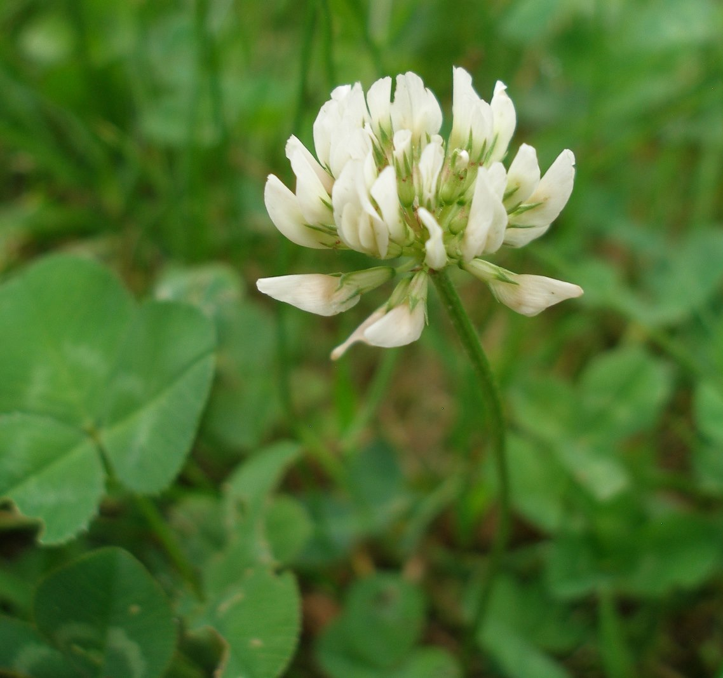

Blütenstand (Einzelblüte sehr

klein, für Schüler schwer zu

erkennen) (Juni bis Oktober)

**Korbblüten-Gewächse**

*Die Schüler empfinden den Blütenstand in der Regel als eine einzige Blüte und können auch nach Erklärung die einzelnen Zungen- und Röhrenblüten kaum als Blüte erkennen. Nur bei der Sonnenblume sind die Einzelblüten große genug, damit sie auch für Schüleraugen gut erkennbar sind (Blüte: Juni bis September). Viele einheimische Korbblütler bereiten bei der Bestimmung Schwierigkeiten.*

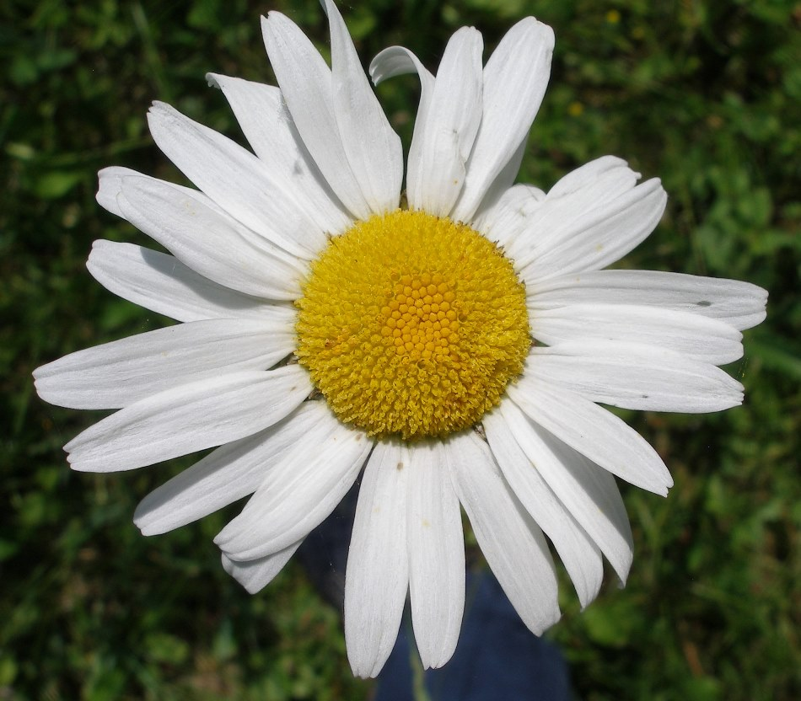

Margarite

(*Leucanthemum*)

(Mai bis Juni)

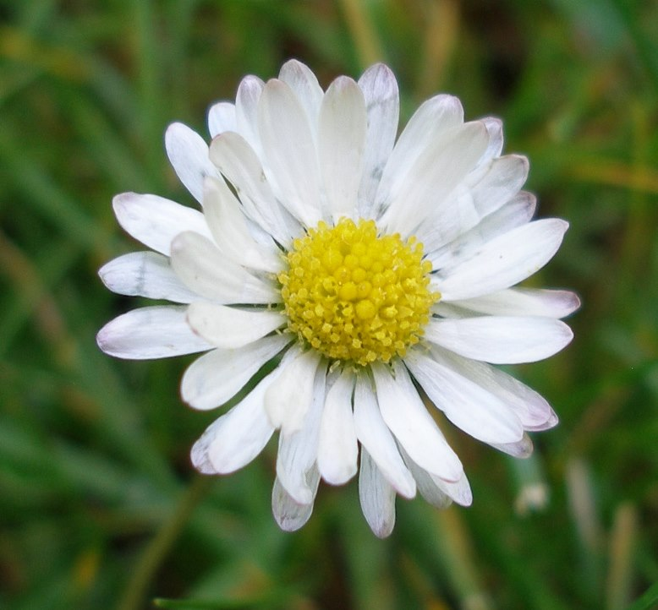

Gänseblümchen

(*Bellum perennis*)

(März bis November)

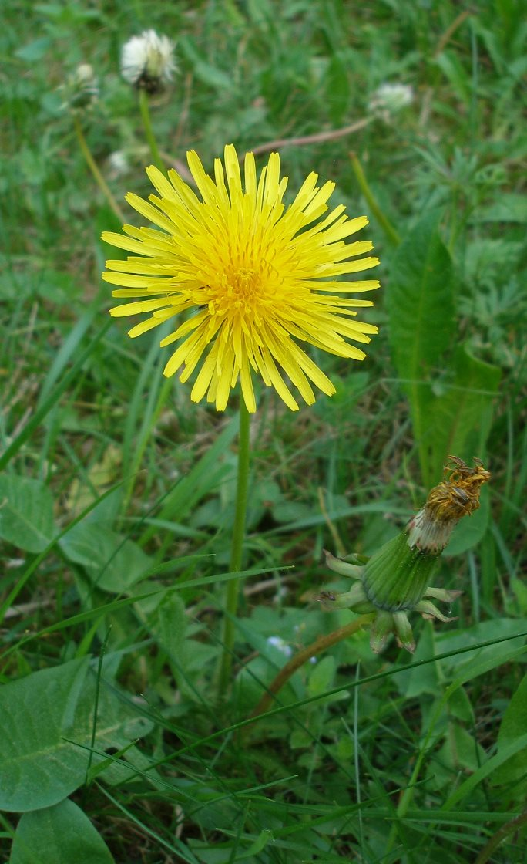

Löwenzahn (*Taraxacum*)

(im April dominierend)

Wird noch ergänzt.

Nickl, Juni 2018